ВЕДУЩИЕ ГЛОБАЛЬНЫЕ ПРОТОКОЛЫ ДЛЯ НОВЫХ НОРМ

ПРИКЛЮЧЕНЧЕСКОГО ТУРИЗМА

#SAFETRAVELS
Май 2020

ОБЩИЕ ЗАДАЧИ И ПОДХОДЫ К СЕКТОРУ ТУРИЗМА

ЗАДАЧИ
- Сделать так, чтобы туристический сектор использовал лучшие методы работы в период восстановления и выхода из кризиса.
- Поставить безопасность и здоровье путешественников и работников сферы туризма на главный план при разработке глобальных протоколов.

ПОДХОДЫ
- Обеспечить согласованность взаимодействия участников туристического рынка между собой, а также с правительством и органами здравоохранения, посредством скоординированного, совместного, прозрачного, подкрепленного медицинскими данными, подхода к работе.
- Совместно использовать согласованные и последовательные протокола, ориентированные на результат, простые и практичные для разных направлений и стран.
- Восстановить доверие и уверенность у путешественников с помощью эффективных коммуникаций и маркетинга, информируя путешественников о реализованных протоколах и имеющихся гарантиях их безопасности.
- Выступать за реализацию стимулирующей политики для поддержки восстановления и восстановления спроса в этом секторе.

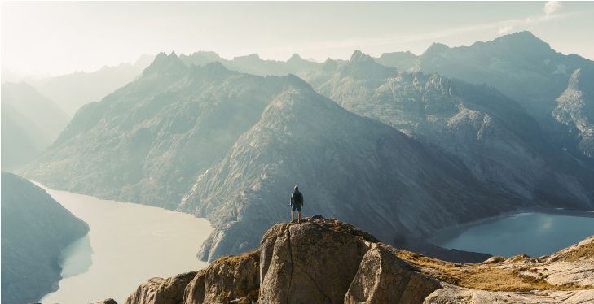

ВВЕДЕНИЕ
Предлагаемые ниже протоколы для индустрии приключенческого туризма были составлены на основе идей и рамок, разработанных Торговой Ассоциацией приключенческого туризма (ATTA) для поддержки безопасного, здорового и ответственного возобновления приключенческого туризма во всем мире. Цель состоит в том, чтобы обеспечить всех участников туристического сектора протоколами, уделяющими повышенное внимание охране здоровья, гигиене и необходимости физического дистанцирования, что является необходимым для путешественников, рассчитывающих на безопасное путешествие.
В рамках этих протоколов к индустрии приключенческого туризма относится широкий спектр видов приключенческого туризма, включая велотуры, рафтинг, треккинг, катание на лыжах, сноуборде, сафари по дикой природе и кулинарные туры и многое другое. Эти занятия проводятся в основном на открытом воздухе, что ограничивает время провождения в помещении; кроме того, можно управлять размерами групп, чтобы соблюдать рекомендуемое физическое дистанцирование.
Обратите внимание, что эти рекомендации могут быть изменены и расширены по мере появления новой информации о вирусе. Так как данные рекомендации были разработаны базируясь на обобщенных характеристиках участников приключенческого туризма, их необходимо адаптировать под каждый конкретный бизнес. Также рекомендуется, чтобы вся деятельность компаний приключенческого туризма соответствовала местному и национальному законодательству, а также учитывала последние рекомендации организаций общественного здравоохранения, включая ВОЗ.
Важно отметить, что выделенные меры основаны на условиях повышенного риска распространения инфекции. Это означает, что протоколы необходимо будет менять по мере изменения обстановки и уменьшения рисков. Протоколы должны быть ограничены по времени, а также регулярно пересматриваться и контролироваться. Более того, когда станут доступны более эффективные, подходящие и менее разрушительные и научно обоснованные меры безопасности, то они должны быть реализованы при первой же возможности.
Чтобы сектор путешествий и туризма оправился от кризиса COVID-19, путешественники должны быть уверены в безопасности путешествий. В этом контексте важно, чтобы путешественники были четко и ясно проинформированы о новых протоколах, применяемых для обеспечения их безопасности.
В целях согласования между отраслями в секторе путешествий и туризма WTTC разделил протоколы на четыре компонента, а именно:
- Готовность тур компаний и персонала
- Обеспечение безопасного опыта
- Восстановление доверия и уверенности
- Реализация стимулирующей политики
1. ГОТОВНОСТЬ КОМПАНИЙ ПРИКЛЮЧЕНЧЕСКОГО ТУРИЗМА И ПОДГОТОВКА ПЕРСОНАЛА
Возобновляя свою деятельность компании приключенческого туризма должны убедиться в своей способности оптимизировать текущее качество предоставляемых услуг, путем привлечения к работе обученного персонала для подготовки и выполнения оперативных планов.
- Компании приключенческого туризма могут возобновлять свою деятельность, если:
- Получена соответствующая лицензия на повторное открытие, если того требует местное законодательство.
- Реализован план COVID 19, включающий список действий по профилактике инфекций, специальный план очистки и дезинфекции, а также процесс мониторинга изменения действующих правил при изменениях риска инфекции в принимающих странах и воздействия на местные компании и местные сообщества, если такое имеется.
- Внедрены протоколы и руководства по охране здоровья персонала, включая медосмотр персонала, если это требуется местным законодательством. Если это не требуется, компании приключенческого туризма должны внедрить правила самоизоляции для всех, у кого проявляются какие-либо симптомы инфекции, включая повышенную температуру, в соответствии с рекомендациями ВОЗ.
- В планировке офиса учтено физическое дистанцирование, а также ограничено количество сотрудников находящихся одновременно в местах общего пользования. Компанией поддерживается возможность работы сотрудников он-лайн, для соблюдения принципов физического дистанцирования, а также установлен фиксированный график работы персонала оффлайн для минимизации рисков.
- Изучены и обновлена политика компании в отношении отпусков по болезни.
- Проведена оценка рисков для каждого приключенческого мероприятия, чтобы определить необходимые меры, такие как физическое дистанцирование, ношение маски, поскольку риск среди приключенческих путешествий варьируется.
- По возможности нанесены на карту альтернативные маршруты и зоны активности, чтобы избежать участков с интенсивным движением транспорта и облегчить физическое дистанцирование; с учетом топографии, уровня сложности, трассы и условий окружающей среды, таких как снег, реки и прочее.
- Персоналу предоставлены средства индивидуальной защиты (СИЗ), такие как маски и дезинфицирующее средства, с учетом продолжительности подхода и требований местного законодательства. При работе при температурах ниже нуля температура дезинфицирующего средства должна быть выше 0C / 32F.
- Там, где это возможно, внедрены современные технологии для автоматизации процессов, например, бесконтактные платежи. Если бесконтактная оплата невозможна, обеспечьте возможность использования перчаток и средств гигиены для рук.
- Определены и приняты надлежащие передовые методы уборки и дезинфекции, подтвержденные экспертными органами, органами здравоохранения и государственного надзора.
- Установлена договоренность с поставщиками и партнерами, включая рестораны, отели, парки, транспортные партнеры, о том, что они придерживаются позиции, основанной на протоколах и рекомендации по охране здоровья и гигиены для защиты гостей в соответствии с требованиями местного законодательства.
- Установлены «входные фильтры» для персонала и гостей.
- Разработан план действий в чрезвычайных ситуациях, связанных с COVID-19, в случае возникновения новых случаев, в сотрудничестве с поставщиками и партнерами.
- Изучены и внедрены различные варианты для работы, такие как использование электронных билетов, предварительные запись, работа с группами небольшого размера.

- Компании приключенческого туризма должны обучать персонал составлению и выполнению оперативных планов путем:

- Создания и внедрения протоколов и инструкций для персонала; гидов, экскурсоводов, водителей и местных специалистов, проведения тренингов по типу “Вопросы и Ответы”.
  - Предоставления своему персоналу инструментов и информации, необходимых в отношении инфекционного контроля, физического дистанцирования, совместного использования продуктов питания и посуды, соответствующей одежды и усиленных мер гигиены, использования масок и перчаток в соответствии с рекомендациями местных органов здравоохранения или в соответствии с процедурами компаний приключенческого туризма, когда они выходят за рамки местных требований.
- Обеспечения того, чтобы персонал знал и понимал ограничения и процедуры поездок в странах пребывания, прибытия и отправления, особенно если приключенческая деятельность охватывает более чем одну страну.
- Требования, чтобы ключевые заинтересованные стороны, такие как отели-партнеры, транспортные партнеры и партнеры по деятельности, обучили свой персонал на основе соответствующих протоколов чтобы обеспечить согласованный подход во всех секторах. Все тренинги должны основываться на последних рекомендациях органов общественного здравоохранения и / или ВОЗ.
- Организации регулярного мониторинга благополучия членов команды со стороны руководства, побуждающего их следовать правительственным рекомендациям и рекомендациям ВОЗ
- Подготовки персонала на месте к действиям в чрезвычайной ситуации, включая процессы изоляции, транспортировки и эвакуации.
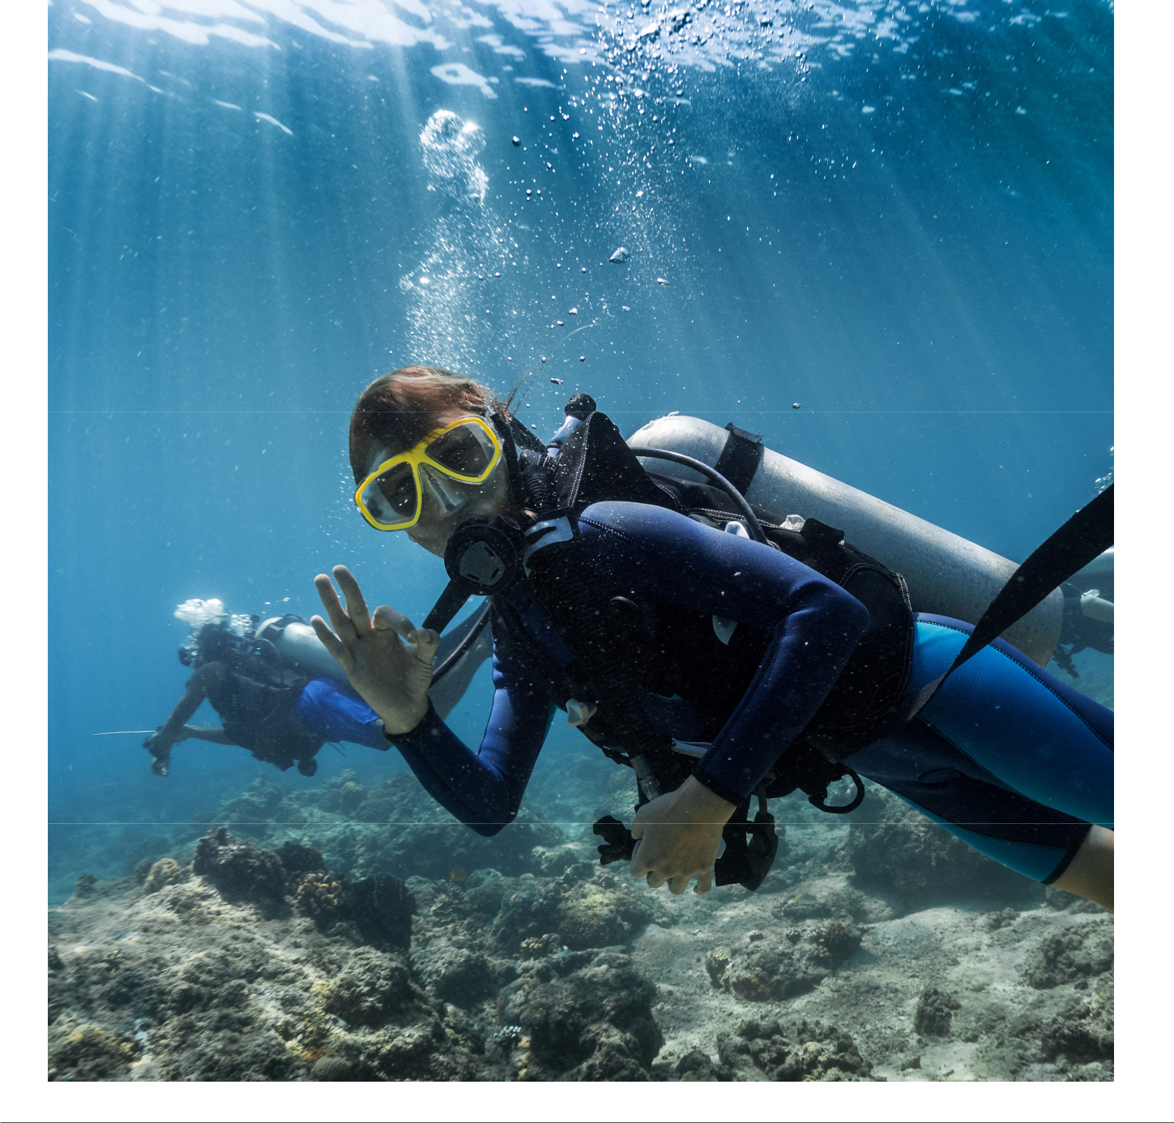

2. ОБЕСПЕЧЕНИЕ БЕЗОПАСНОГО ОПЫТА
Поскольку компании приключенческого туризма работают над тем, чтобы обеспечить безопасность своих сотрудников и гостей за счет повышения чистоты и передовых методов гигиены, они должны:
- Взаимодействовать с поставщиками и партнерами, чтобы понять, какие дополнительные меры направленные на предотвращение заражения инфекцией были ими введены.
- Внедрять процессы, направленные на усиление методов дезинфекции, очистки, а также на увеличение частоты их очистки / дезинфекции. При этом необходимо учесть нижеследующее:
- Выбранные дезинфицирующие средства, одобрены органами здравоохранения
- Правила уборки помещений были пересмотрены в части усиления внимания к уборке мест частого соприкосновения, включая поручни, дверные ручки, столы, крышка от унитаза, фильтры кондиционера, верхний отсек для ручной клади и наушники, если применимо. При необходимости увеличьте частоту и кратность уборки.
- Предоставить участникам информацию о рекомендуемых расстояниях физического дистанцирования и других мерах по охране здоровья во время мероприятий и поездки.
- Разрешенные к использованию дезинфицирующие средства должны быть доступны гостям в общественных местах в виде спиртосодержащих дезинфицирующих средств для рук. Если возможно, необходимо предоставить бесплатно или за оплату дополнительные индивидуальные дезинфицирующие средства для гостей.
- Обговорить и утвердить с транспортной компанией процессы уборки, дезинфекции и глубокой очистки транспортных средств.
- Осуществлять стирку полотенец и снаряжения с использованием моющего средства, в стиральной, а также сушильной машинах с высокой температурой нагрева. Или использовать любые другие методы стирки, определенные органами госнадзора.
- Уменьшить количество участников мероприятия, если это необходимо и требуется местным законодательством, чтобы соблюсти физическое дистанцирование.

- Гарантировать, что уровни сложности активности не превышают способности и навыки гостей, что снижает возможные риски эвакуации.

- Усовершенствовать процессы, касающиеся сбора личных данных клиентов и минимизировать физические контакты:
- Внедрить входной фильтр для гостей, если требуется местным законодательством (проверка температуры, общий осмотр).
- Ограничить физические контакты и очереди где возможно.
- Сохранение дистанции при встрече с другими группами в популярных и / или общественных местах, таких как остановки для отдыха, достопримечательности, горнолыжные подъемники и места для еды на открытом воздухе
- Координировать с другими компаниями время начала и окончания действий, в местах тесного скопления гостей, для максимального сохранения физического дистанцирования.
- Информировать гостей перед поездкой о принятых мерах по охране здоровья и безопасности.
- Рекомендовать гостям приносить с собой защитные маски для лица и другие СИЗ. Рассмотрите подходящие СИЗ для данного вида деятельности. Например, маски для катания на лыжах и сноуборде могут отличаться от походных. Необходимо поощрять гостей носить маски на мероприятиях, а также во всех видах транспорта.
- Разработать онлайн-процедуры там, где это возможно. Поощрять гостей покупать билеты онлайн, предлагать гостям тур пакеты по системе «все включено».
- Предоставлять те или иные услуги приключенческого туризма для одной группы, избегая пересечения с другими группами, для снижения риска заражения.
- Для экипировки, сбора снаряжения и раздевалок; организовать пространство и запланировать время, чтобы ограничить количество людей в одном помещении и способствовать физическому дистанцированию.
- Гарантировать, где это возможно, что каждый гость может пользоваться своим снаряжением во время поездки. По возможности, гостей следует поощрять привозить с собой собственное оборудование или снаряжение, например, велосипеды, лыжи и шлемы.

- Напоминать гостям, что там, где есть риск падения в воду, не рекомендуется использовать маски для лица, например, на некоторых участках рафтинга
- Во время сафари по дикой природе гостям напоминают, что нужно держаться подальше от дикой природы. Хотя было очень мало случаев передачи вируса от человека животному, очень мало научных данных или доказательств того, что люди не могут передавать вирус животным; такая передача может иметь разрушительные последствия для исчезающих видов.

3. ВОССТАНОВЛЕНИЕ ДОВЕРИЯ И УВЕРЕННОСТИ
Поскольку компании приключенческого туризма работают над повышением доверия и уверенности за счет прозрачности и общения с гостями, они должны:
- Предоставлять четкую, последовательную и актуальную информацию для клиентов о новых протоколах здравоохранения и гигиены через организационные каналы, как в цифровом формате, так и в оффлайн формате. Работать с поставщиками над внедрением четких указателей (постеров), в которых говорится об улучшенных протоколах и рекомендациях гигиены и уборки без физического контакта.
- Ознакомить гостей перед поездкой, по возможности лично, с инструкциями на основе рекомендаций органов здравоохранения, которые включают в себя правила ношение масок, рекомендации по гигиене рук и недопущение физического контакта. Убедиться, что гости ознакомились с рекомендациями.
- Сообщить гостям, что они могут в любое время обращаться к вам за поддержкой. Персонал, обслуживающий гостей, должен быть обучен и подготовлен к тому, чтобы отвечать на вопросы, уметь решать различные проблемы и находить выход из форс-мажорных ситуаций, когда гости не соблюдают правила гигиены.
- Продвигать мобильные приложения для отслеживания контактов, если этого требует местное законодательство
4. ОСУЩЕСТВЛЕНИЕ БЛАГОПРИЯТНОЙ ПОЛИТИКИ
По мере того, как туроператоры работают над восстановлением, важно, чтобы стимулирующая политика проводилась на правительственном уровне. Компании приключенческого туризма призывают правительства:
- Сотрудничать с представителями отрасли и другими правительствами по мере разработки новых правил для трансграничных поездок и заранее объявлять о них.
- Оказывать финансовую помощь сектору за счет снижения налогов и сборов, для стимулирования спроса.
- Стимулировать и оказывать прямую поддержку развитию путешествий и туризма.
- Улучшать продвижение дестинаций для увеличения спроса как на внутреннем, так и на международном уровне.
- Рассмотреть возможность упрощения визового режима и безвизового въезда для путешественников
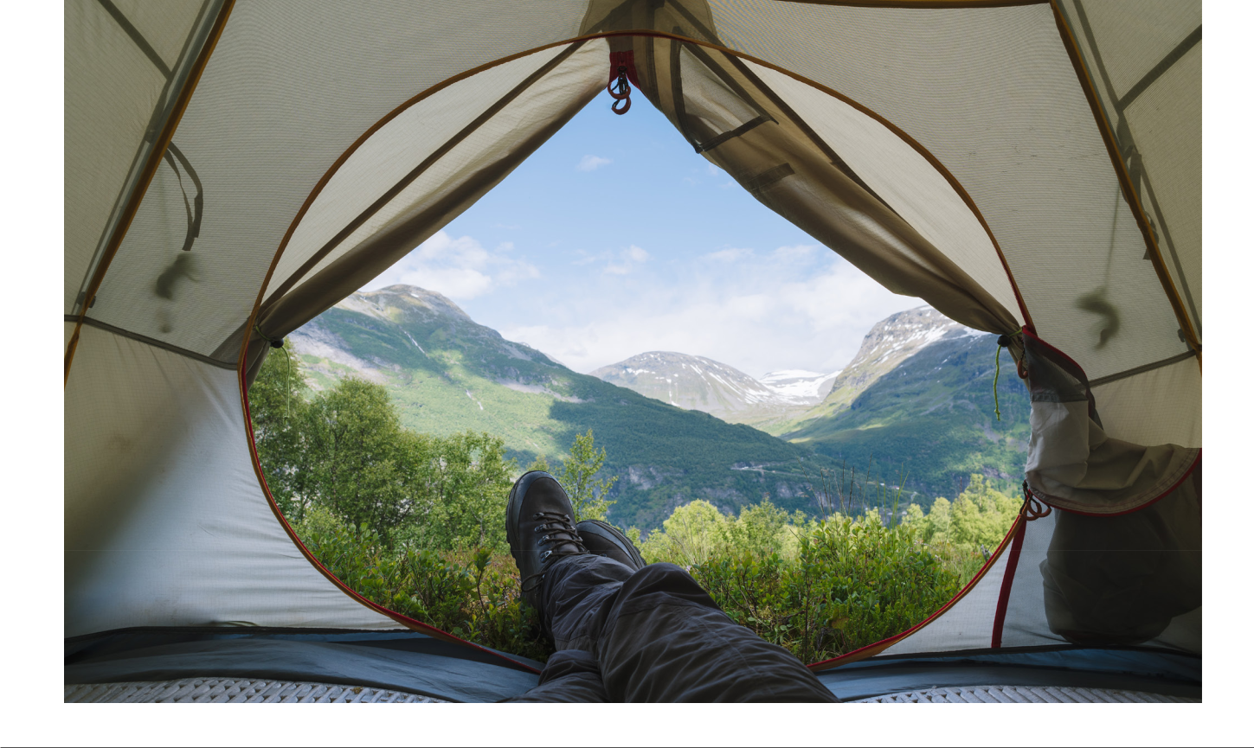

ДАЛЬНЕЙШАЯ ИНФОРМАЦИЯ
Торговая ассоциация приключенческого туризма (ATTA) разработала специальные инструкции по охране труда и технике безопасности, ориентированные на различные типы приключенческого путешествия. Рекомендации ATTA в отношении треккинга, езды на велосипеде, рафтинга, сафари по дикой природе, кулинарии, кемпинга и катания на лыжах, а также все о сноуборде можно бесплатно скачать здесь.

БЛАГОДАРНОСТЬ
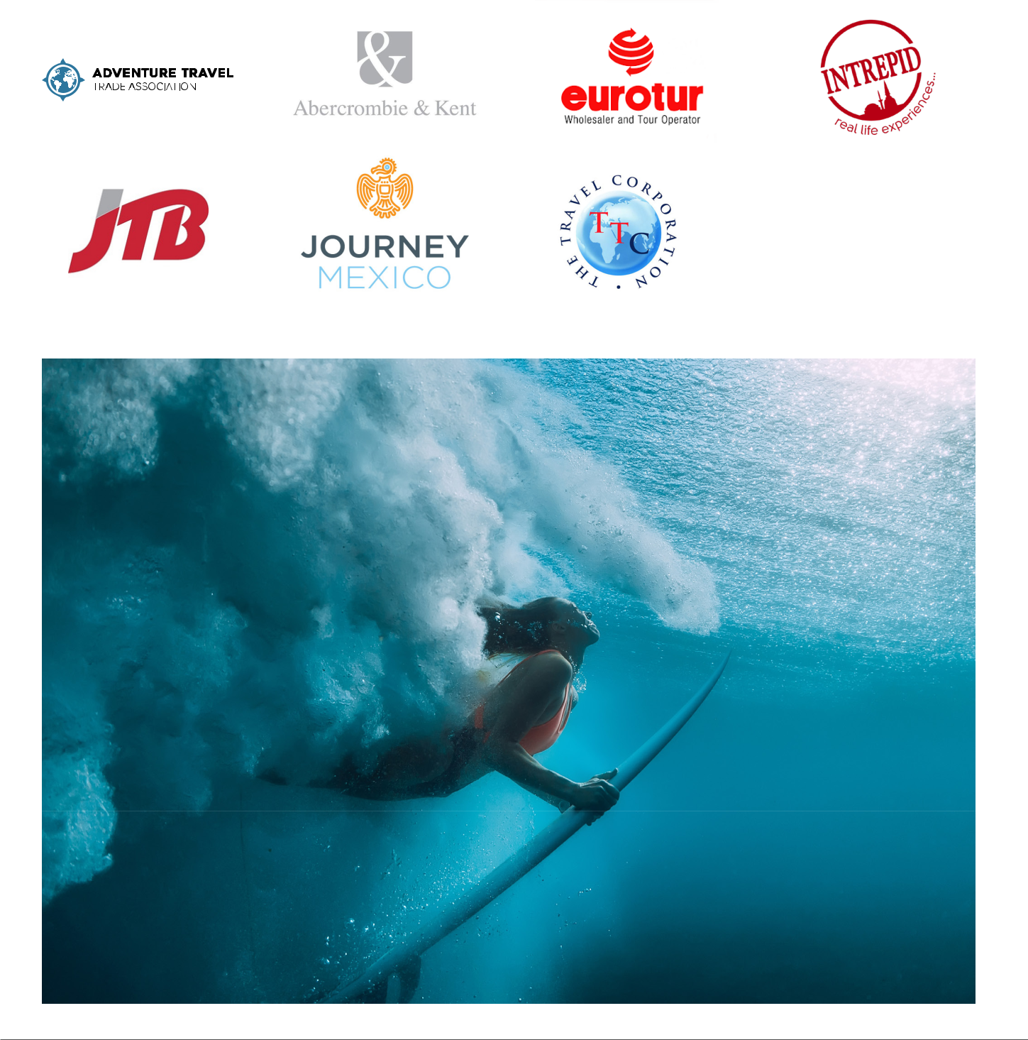
Мы хотели бы поблагодарить всех наших членов и партнеров, которые внесли свой вклад в протокол, а именно

ПРИЗНАТЕЛЬНОСТЬ
Глория Гевара РЕДАКТОР ДИЗАЙНЕР
Президент Тиффани Мисрахи Стефани Черч
Главный исполнительный директор Вице-президент по политике Менеджер по цифровому маркетингу,
Всемирного совета по путешествиям Всемирного совета по путешествиям Всемирного совета по путешествиям
и туризму и туризму и туризму

СТРАТЕГИЧЕСКИЕ ПАРТНЕРЫ

